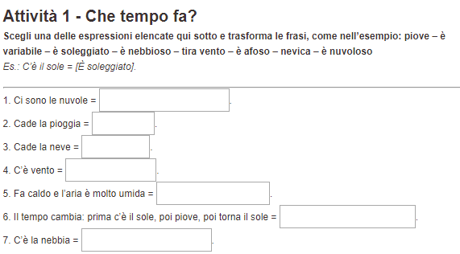
TRADUCI
Zunaj je hud mraz! ______________________________________________________________
Kocine so mi šle pokonci! ________________________________________________________
Lije kot iz škafa! _______________________________________________________________
Danes je pasje vroče! ___________________________________________________________
Poleti se sončimo. ______________________________________________________________
Opeklo me je sonce. ____________________________________________________________
Nebo je polno oblakov. __________________________________________________________

Ascolta le previsioni meteo e completa il testo.
https://www.youtube.com/watch?v=ohUN0iaU8vE
Salve amici del centro Meteo italiano.
Dopo il transito di una perturbazione __________________ in aumento sull’Italia con tempo più asciutto. Vediamo allora nel dettaglio le _____________________ per venerdì, 21 dicembre.
Molte ________________________ anche basse al mattino sul Nord e Toscana ma senza fenomeni di rilievo. Nubi sparse e ______________________ altrove. Al pomeriggio da segnalare deboli _____________________ su Liguria e Toscana e deboli nevicate sulle Alpi del confine oltre i 1500 metri. Tempo __________________________ altrove con cieli nuvolosi e ampi spazi di sereno al sud. In serata e nottata __________________________ in transito su tutte le regioni ma con tempo asciutto. Addensamenti più compatti con locali _____________________ su Liguria, Toscana, Lazio e Campania.
Temperature __________________ e massime stazionarie o in lieve aumento su tutta la penisola.
